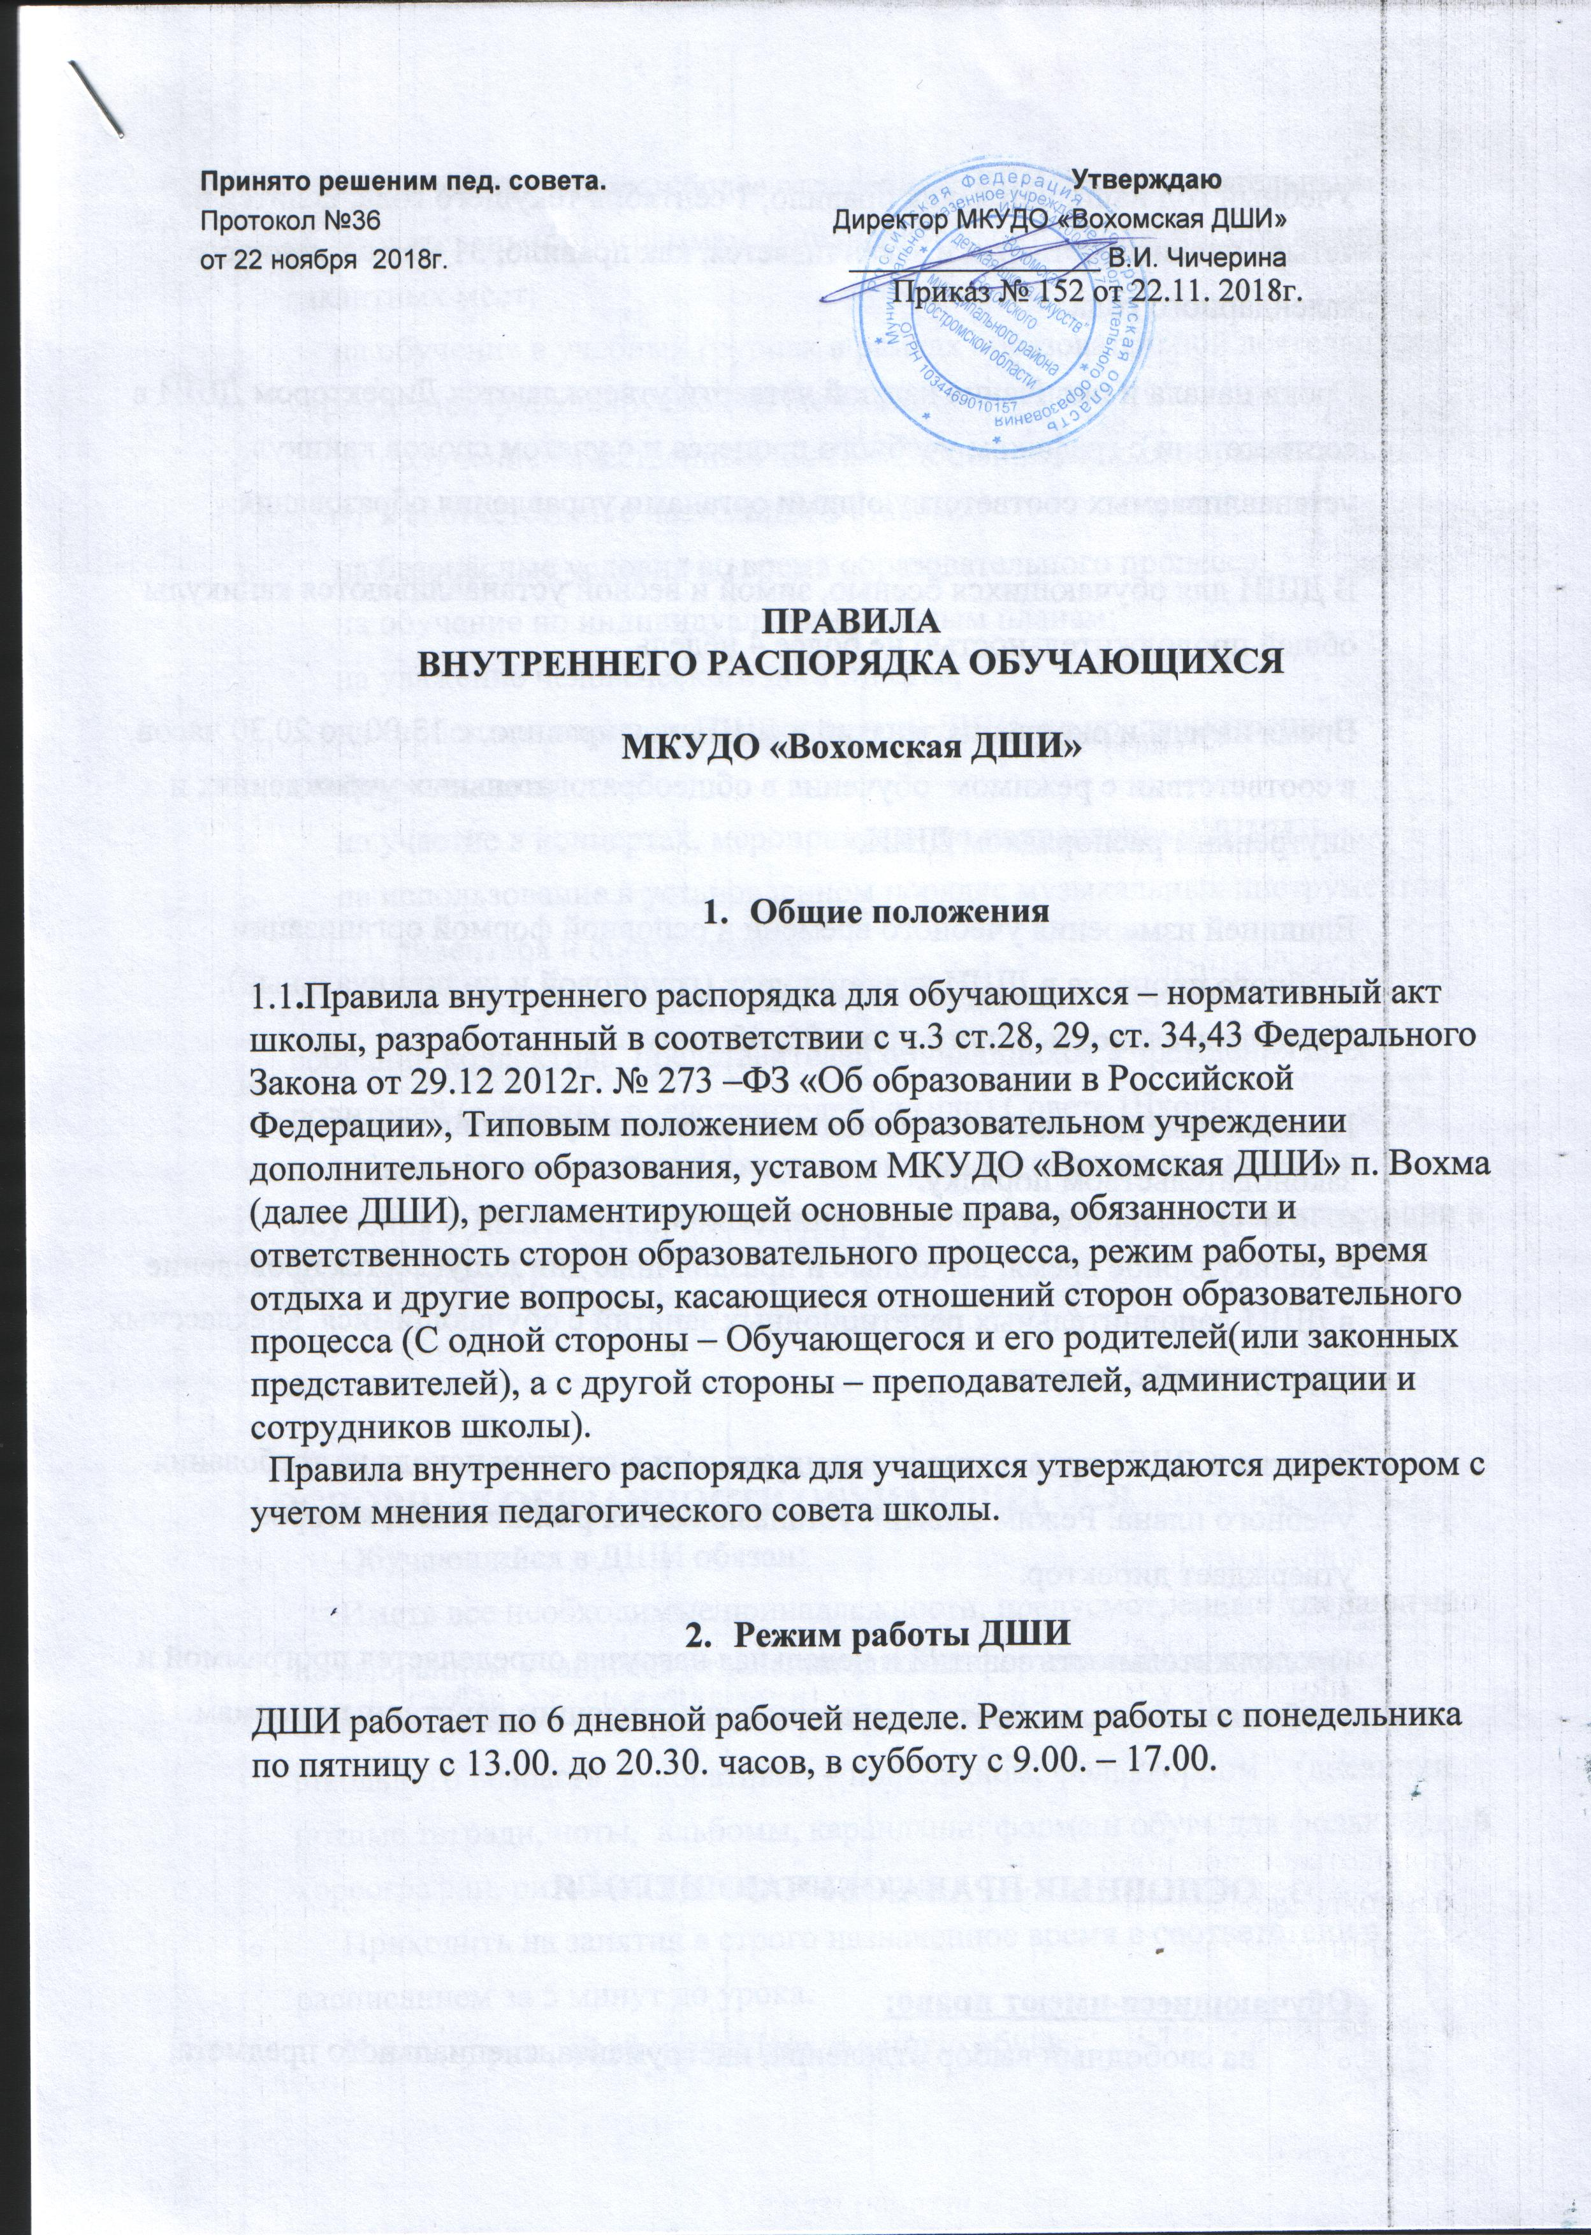
Учебный год начинается, как правило, 1 сентября текущего года, делится на четыре учебные четверти и заканчивается, как правило, 31 мая следующего календарного года.
Сроки начала и окончания каждой четверти утверждаются Директором ДШИ в соответствии с графиком учебного процесса и с учетом сроков каникул, устанавливаемых соответствующими органами управления образования.
В ДШИ для обучающихся осенью, зимой и весной устанавливаются каникулы общей продолжительностью не более 4 недель.
Время начала и окончания занятий в ДШИ, как правило, с 13.00 до 20.30 часов, в соответствии с режимом обучения в общеобразовательных учреждениях и внутренним распорядком ДШИ.
Единицей измерения учебного времени и основной формой организации учебного процесса в ДШИ является урок (групповой и индивидуальный). Продолжительность одного урока 35, 45 минут.
Праздничные дни являются выходными днями по установленному законодательством порядку.
В каникулярное время, выходные и праздничные дни допускается проведение в ДШИ дополнительных репетиционных занятий с обучающимися, внеклассных мероприятий с детьми.
Занятия в ДШИ проводятся индивидуально и в группах исходя из требования учебного плана. Режим занятий устанавливается расписанием, которое утверждает директор.
Продолжительность занятий и недельная нагрузка определяется программой и учебным планом, не противоречащим существующим санитарным нормам.

- ОСНОВНЫЕ ПРАВА ОБУЧАЮЩЕГОСЯ

Обучающиеся имеют право:
- на свободный выбор отделения, инструмента, специального предмета;
- на обучение на двух и более отделениях ДШИ по дополнительным образовательным программам, финансируемым из бюджета, при наличии вакантных мест;
- на обучение в учебных группах в рамках образовательной деятельности учреждения, финансируемой из бюджета;
- на получение качественных платных дополнительных образовательных услуг в соответствии с настоящим Уставом;
- на безопасные условия во время образовательного процесса;
- на обучение по индивидуальным учебным планам;
- на уважение человеческого достоинства;
- на свободное посещение мероприятий ДШИ, не предусмотренных учебным планом;
- на участие в концертах, мероприятиях по направлениям ДШИ.
- на использование в установленном порядке музыкальных инструментов ДШИ, инвентаря и оборудования;
- на участие в управлении ДШИ через представительство на общем собрании коллектива, представителей обучающихся Учреждения и их родителей (законных представителей) и (или) Совете Школы;
- на получение свидетельства установленного образца по окончании обучения в ДШИ (при прохождении промежуточной и итоговой аттестации в полном объеме).

4.ОСНОВНЫЕ ОБЯЗАННОСТИ ОБУЧАЮЩЕГОСЯ
- Обучающийся в ДШИ обязан:
- Иметь все необходимые принадлежности, предусмотренные для занятий на выбранном учащимся отделении школы: фортепианном, народном, хоровом, раннего эстетического развития детей дошкольного и младшего школьного возраста, декоративно – прикладном, фольклорном , (дневники, нотные тетради, ноты, альбомы, карандаши; форма и обувь для фольклорной хореографии, ритмики, концертная форма и т.д.)
- Приходить на занятия в строго назначенное время в соответствии с расписанием за 5 минут до урока.
- Иметь опрятный внешний вид, сменную обувь.
- В ожидании занятия или во время перемены вести себя спокойно, не шуметь.
- Быть вежливыми в обращении со старшими и с товарищами по учебе.
- Посещать все занятия, предусмотренные учебными планами на каждом этапе обучения. Неполная учебная нагрузка может предоставляться в исключительных случаях, по письменному заявлению родителей и предъявлению медицинской справки.
- Бережно относиться к школьному имуществу, в том числе и инструментам, выданным для домашних занятий, возмещать ущерб в случае порчи и возвращать по первому требованию.
- Аккуратно пользоваться нотной и другой учебной литературой.
- Добросовестно относиться к учебе, помнить, что только систематические каждодневные занятия могут принести ощутимую пользу в овладении знаниями и специальными навыками в избранной специальности.
- Не пропускать занятия без уважительной причины. Пропуски по болезни обязательно подтверждать медицинскими справками.
- Очень серьезно и ответственно относиться ко всем, предусмотренным учебными планами, зачетам, академическим концертам и экзаменам, приходить на них без опозданий и в парадной форме одежды (белая блузка /рубашка/, темная юбка/сарафан/брюки)
- При невозможности посетить урок по той или иной причине заранее предупреждать педагога по специальности для изыскания другого времени для проведения пропущенного занятия. О предстоящих пропусках по болезни также предупреждать своего преподавателя.
- Активно участвовать в концертной, просветительской, выставочной деятельности школы, высоко нести звание учащегося ДШИ и везде ему соответствовать.

Обучающимся запрещается:
- Приносить, передавать, использовать в ДШИ оружие, взрывоопасные,
- пожароопасные и отравляющие вещества, спиртные напитки, табачные изделия,
- токсические и наркотические вещества и иные предметы, средства и вещества,
- способные причинить вред здоровью участников образовательного процесса и
- (или) нарушать образовательный процесс;
- Осуществлять любые действия, способные повлечь за собой травматизм, порчу или утрату личного имущества обучающихся и работников ДШИ.
- Нарушение данных пунктов является грубым нарушением Устава ДШИ.

5.ПООЩРЕНИЯ И ДИСЦИПЛИНАРНЫЕ ВЗЫСКАНИЯ.
За успешное участие в конкурсах, концертах, фестивалях, других школьных, городских, областных и т.д. мероприятиях, учащийся может быть награжден грамотами, дипломами, благодарственными письмами,

На основании Устава ДШИ обучающийся может быть отчислен из ДШИ. Отчисление обучающихся из ДШИ осуществляется по инициативе ДШИ в следующих случаях:
- за неуспеваемость по одной и более учебным дисциплинам основного учебного плана по итогам аттестации за год;
- за систематические пропуски учебных занятий без уважительных причин в течение учебной четверти;
- за неудовлетворительное поведение в ДШИ;
- за систематическое нарушение установленных Правил внутреннего распорядка обучающихся ДШИ.
Отчисление обучающихся из ДШИ может быть осуществлено также по состоянию здоровья, по желанию родителей или по другим причинам на основании заявления родителей. Решение об отчислении обучающихся из ДШИ по инициативе ДШИ принимается Педагогическим советом и оформляется соответствующим приказом Директора ДШИ, в других случаях решение об отчислении учащихся принимается директором ДШИ на основании заявления родителей обучающихся (законных представителей) и оформляется соответствующим приказом. Отчисление во время каникул или болезни обучающегося не допускается.

